25.10.2022

Diário Oficial da cidade de SP

DECRETOS
DECRETO Nº 61.916, DE 24 DE OUTUBRO DE 2022
Fica estabelecida a gratuidade dos ônibus do Sistema de Transporte Coletivo Público de passageiros do Município de São Paulo no dia 30 de outubro de 2022, nas condições que especifica.
RICARDO NUNES, Prefeito do Município de São Paulo, no uso das atribuições que lhe são conferidas por lei, CONSIDERANDO os termos da decisão exarada pelo Supremo Tribunal Federal em sede de Medida cautelar concedida na Arguição de Descumprimento de Preceito Fundamental nº 1013,
D E C R E T A:
Art. 1º Fica estabelecida a gratuidade dos ônibus do Sistema de Transporte Coletivo Público de Passageiros no Município de São Paulo, no dia 30 de outubro de 2022, no período das 6 (seis) horas às 20 (vinte) horas, data da realização do segundo turno das eleições no âmbito estadual e federal.
Art. 2º Este decreto entra em vigor na data de sua publicação.
PREFEITURA DO MUNICÍPIO DE SÃO PAULO, aos 24 de outubro de 2022, 469º da fundação de São Paulo.
RICARDO NUNES, PREFEITO
RICARDO TEIXEIRA, Secretário Municipal de Mobilidade e Trânsito
FABRICIO COBRA ARBEX, Secretário Municipal da Casa Civil
EUNICE APARECIDA DE JESUS PRUDENTE, Secretária Municipal de Justiça
RUBENS NAMAN RIZEK JUNIOR, Secretário do Governo Municipal
Publicado na Secretaria do Governo Municipal, 24 de outubro de 2022.

LICITAÇÕES
DESENVOLVIMENTO ECONÔMICO, TRABALHO E TURISMO
GABINETE DA SECRETÁRIA
DESPACHO DA SECRETÁRIA
6064.2022/0000367-9
I – À vista das informações e documentos contidos no presente, considerando as manifestações da Coordenadoria de Agricultura, do Departamento de Administração e Finanças e da Assessoria Jurídica desta Pasta, cujos fundamentos acolho, de acordo com a competência que me é conferida por lei, observando os dispositivos da Lei Federal n. 13.019/2014 e do Decreto Municipal n. 57.575/2016, AUTORIZO a abertura do CHAMAMENTO PÚBLICO – EDITAL n. 012/2022/SMDET, cujo objeto consiste na apresentação de propostas por organizações da sociedade civil para impulsionamento tecnológico, produtivo e econômico da agricultura urbana e periurbana do município de São Paulo, que sejam capazes de aumentar a produtividade e competitividade, com enfoque a práticas da agroecologia, agricultura regenerativa, adaptação e mitigação de mudanças climáticas.
II – Ademais, APROVO a minuta de edital acostada ao Processo Administrativo em epígrafe, doc. n. 072598598, observando, ainda, que as despesas onerarão a dotação orçamentária 30.10.11.334.3019.4.424.3.3.50.39.00.00.
III – DESIGNO os seguintes servidores para compor a Comissão de Seleção, conforme o no item 5.1 do Edital:
a) Lia Palm, RF 835.893.1.
b) Mathews Vichr Lopes, RF 912.051.3.
c) Radomir Tomitch, RF 750.540.0.
d) Rita de Cassia dos Santos, RF 807.786.0
EDITAL DE CHAMAMENTO PÚBLICO 012/2022/SMDET
A SECRETARIA MUNICIPAL DE DESENVOLVIMENTO ECONÔMICO E TRABALHO (SMDET), comunica que se encontra em aberto o EDITAL DE CHAMAMENTO PÚBLICO 012/2022/SMDET, cujo objeto é a seleção de propostas para a celebração de parceria com a Prefeitura Municipal de São Paulo, por intermédio da Secretaria Municipal de Desenvolvimento Econômico e Trabalho – SMDET, através da celebração de termo de colaboração, para Impulsionamento tecnológico, produtivo e econômico da agricultura urbana e periurbana do município de São Paulo, que sejam capazes de aumentar a produtividade e competitividade, com enfoque a práticas da agroecologia, agricultura regenerativa, adaptação e mitigação de mudanças climáticas, em conformidade com a Lei nº 13.019/2014 e com o Decreto Municipal nº 57.575/2016. As propostas e os documentos de habilitação deverão ser apresentadas à Secretaria Municipal de Desenvolvimento Econômico e Trabalho – SMDET, em até 30 (trinta) dias corridos, contados da data de publicação deste edital.
O Edital e seus anexos estão disponíveis gratuitamente no sistema e-negocioscidadesp (www.e-negocioscidadesp.prefeitura.sp.gov.br) e no site da SMDET (www.prefeitura.sp.gov.br/desenvolvimento).

CÂMARA MUNICIPAL
Presidente: Milton Leite
GABINETE DO PRESIDENTE
SECRETARIA DAS COMISSÕES - SGP-1
EQUIPE DA SECRETARIA DAS COMISSÕES DO PROCESSO LEGISLATIVO – SGP-12
COMISSÃO DE FINANÇAS E ORÇAMENTO
A Comissão de Finanças e Orçamento convida o público interessado a participar das audiências públicas que esta Comissão realizará para discutir o PL 579/2022 - Executivo – Ricardo Nunes, que “Encaminha projeto de lei orçamentária que estima a receita e fixa a despesa do Município de São Paulo para o exercício de 2023”, conforme seguinte calendário:
CALENDÁRIO DAS AUDIÊNCIAS PÚBLICAS DO ORÇAMENTO 2023
PL 579/2022
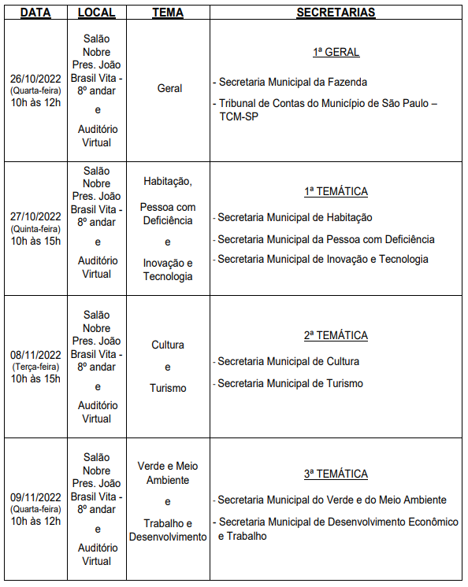
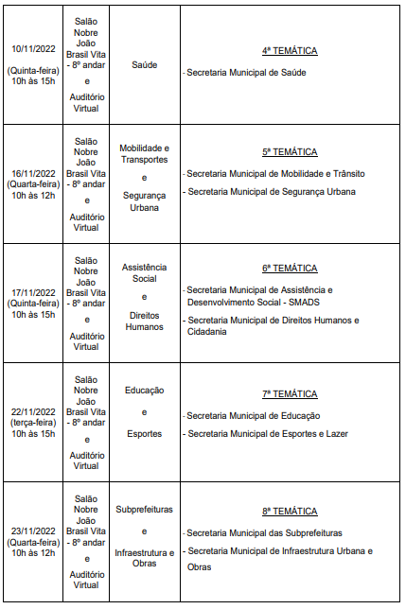

Para assistir: Os eventos serão transmitidos ao vivo pelo portal da Câmara Municipal de São Paulo, através dos Auditórios Online [www.saopaulo.sp.leg.br/transparencia/auditorios-online], e pelo canal da Câmara Municipal no Youtube [www.youtube.com/camarasaopaulo].
Para participar: Inscreva-se para participar ao vivo por videoconferência através do Portal da CMSP na internet, em www.saopaulo.sp.leg.br/audienciaspublicas/inscricoes ou encaminhe sua manifestação por escrito em www.saopaulo.sp.leg.br/audienciaspublicas. Também serão permitidas inscrições para participação do público presente no auditório.
Para maiores informações: financas@saopaulo.sp.leg.br

